Исследовательский проект
на тему:
«Чудесная глина»

Подготовила:
Раков Артем
Руководитель:
Курочка И.В., воспитатель

Шебекино
2016
Тема исследования:
Чудесная глина

Цель исследования:
Расширить знания об использовании глины человеком
Задачи исследования:
1. Расширить представления о значении глины в жизни человека. Ознакомиться с целебными свойствами глины.
2. Развивать творческие способности, исследовательские навыки.
3. Воспитывать любовь к малой Родине, расширять кругозор, передавать знания об экологии родного края.

Гипотеза:
Возможно, что использование глины необходимо для жизни человека.

Методы исследования:

1. Рассказ воспитателя
2. Изучение литературы с помощью взрослого.
3. Консультация в сети Интернет.
5. Практическая работа
6. Опрос детей группы.

Гончар для меня разведёт жаркий пламень.
Сухая, я твёрдой бываю как камень.
Размочат - как тесто податливой буду,
Могу превратиться в игрушку, в посуду,
Лечебными свойствами очень богата,
Меня отыскать вам поможет лопата.

Актуальность исследования. Глина издавна помогала нашим предкам в быту, люди и сейчас пользуются этим природным богатством. Выбранная тема важна потому, что люди должны знать о богатствах, которые дарит нам природа и правильно их использовать
Проблема исследования. Интерес к этой теме появился после проведения эксперимента в детском саду, целью которого было определение свойств глины. Вначале взяли сухую глину и при помощи рук раскрошили её. Так выяснилось, что в сухом виде она хрупкая и легко ломается. Если полить глину водой, она изменяет свои свойства – становится более тёмной, а так же липкой, эластичной и легко мнется в руках. Во время эксперимента ребята в группе вспомнили, что летом они встречали глину на берегу нашей реки, а некоторые замечали её на обрывах небольших возвышенностей.
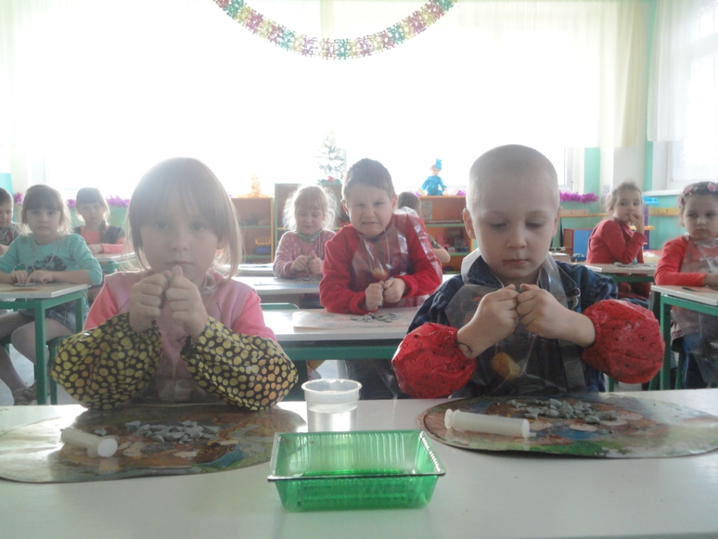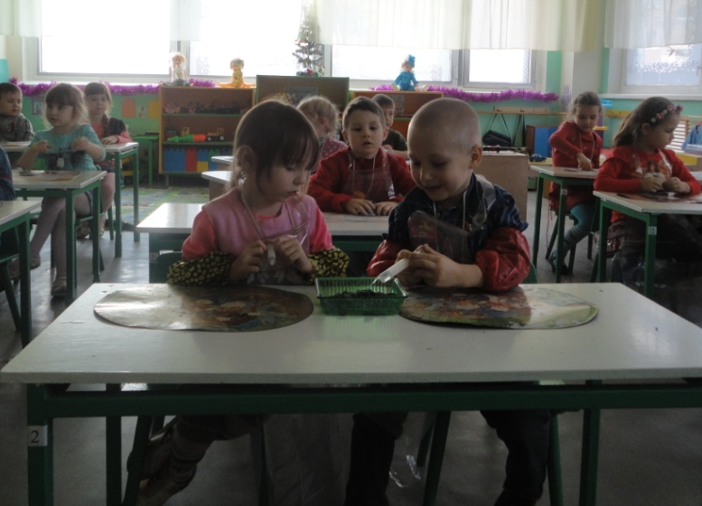

На первом этапе исследования Раков Артём обратился к воспитателю Курочка Инне Викторовне с вопросами: «Из чего состоит глина?» и «Нужна ли глина человеку?». Воспитатель прочитал в детской энциклопедии воспитанникам группы, что глина состоит из мельчайших частичек горной породы, осевшей в реки. Так эти частички образовали один из пластов нашей земли. Также из энциклопедии узнали, что в разных местах нашей планеты глина имеет разный цвет: белый, голубой и красный. Такую расцветку глина приобрела благодаря минералам, содержащимся в ней.
Также воспитатель рассказала, что глина – удивительный подарок нашей планеты. Он используется человеком с древнейших времен и до наших дней. Жизнь древних людей была тесно связана с глиной. Известен миф о первом человеке на Земле, созданном Богом из глины. С древних времен глина была незаменимым материалом, из которого изготовлялись почти все бытовые предметы. Использовались пластические свойства глины, ее способность приобретать и сохранять придаваемую ей форму. Вначале глиной обмазывали плетенные из лозы корзины. После высушивания на солнце в таких корзинах можно было хранить пищу и даже переносить воду. Затем человек научился лепить из глины посуду, строить дома, изготавливать украшения, детские игрушки.

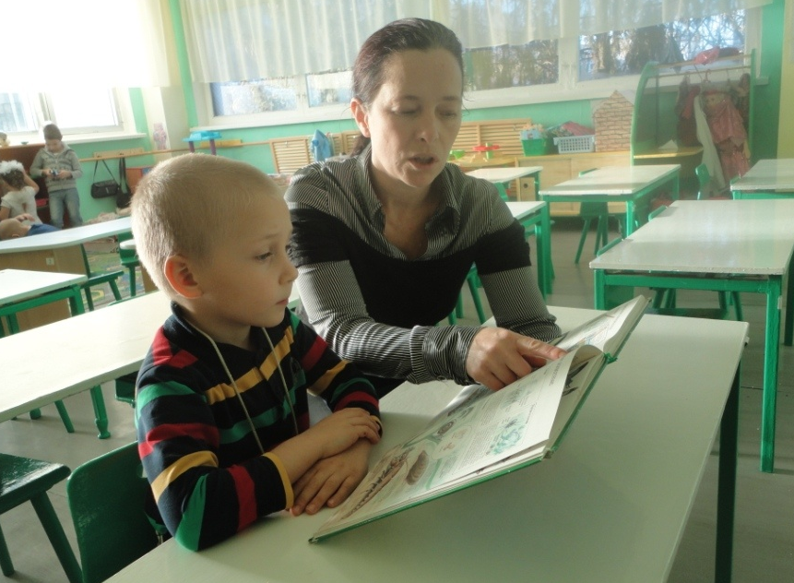

На втором этапе исследования рассматривали кусочек глины под микроскопом. По завершении нашего опыта мы выяснили, что глина на самом деле состоит из маленьких частичек.
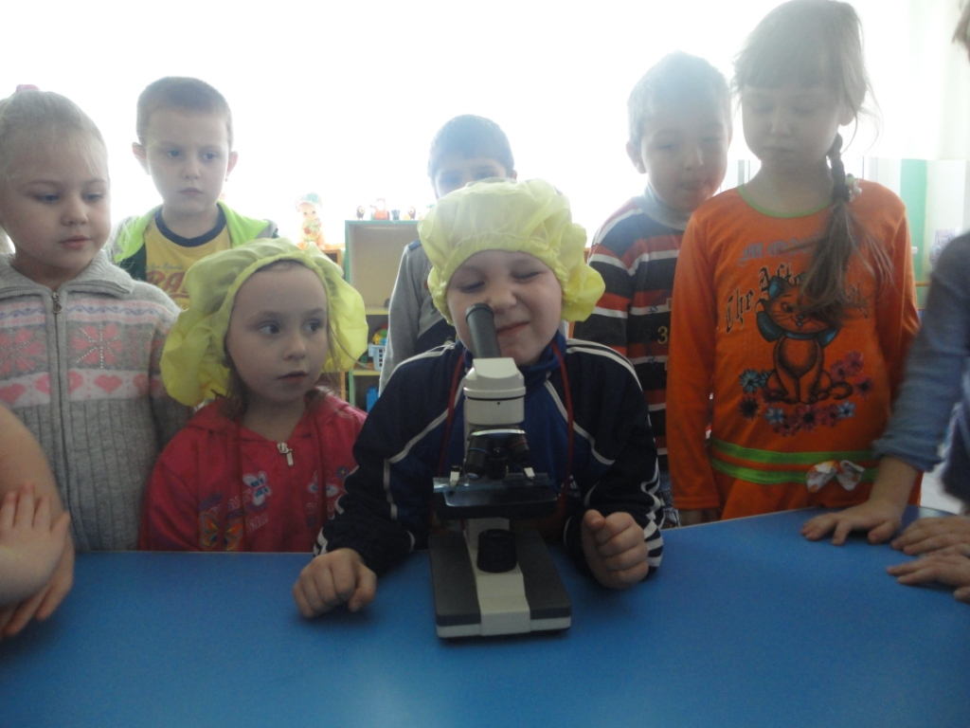

Третий этап. Вместе с мамой в сети Интернет нашли более подробный ответ на интересующий вопрос, где человек использует глину?

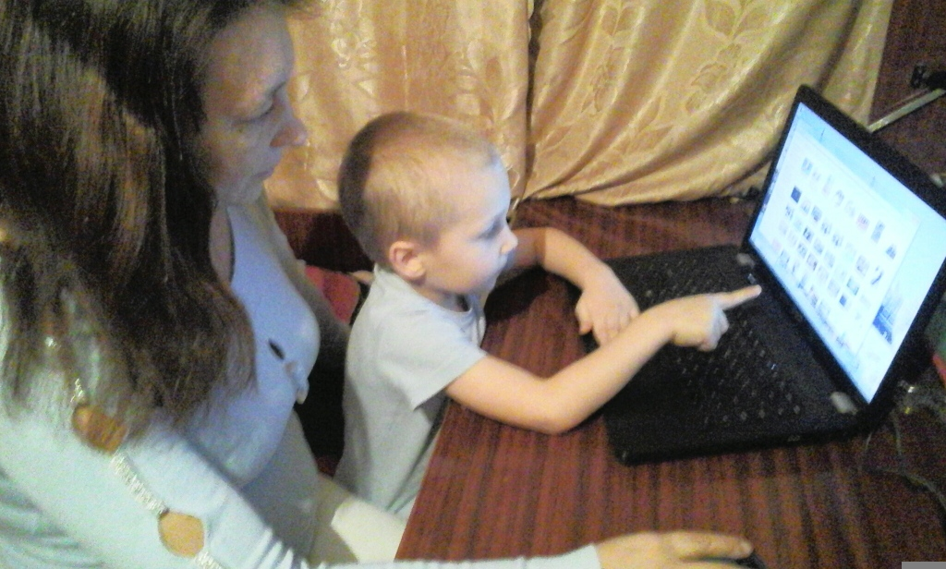

Оказалось, что глина широко используется человеком, например, при изготовлении посуды. Ещё в древности люди готовили, ели и пили, используя глиняную посуду. Сначала люди использовали необожженные предметы, а затем была изобретена керамика – глина, обожженная в огне.
Кирпич – один из древнейших стройматериалов. Он знаком человечеству уже несколько тысяч лет. Основным материалом в изготовлении кирпичей является глина.
Первая в мире тетрадь – это пластинка из необожженной глины, на которой писали гусиным пером или палочкой из тростника.
Ещё глину используют для изготовления украшений. Создать красивую бижутерию из глины можно даже своими руками. Из глины можно создать множество красивых вещей. Например, заколку, украсить фоторамку, магнит на холодильник. Украшения из глины получаются модные, оригинальные и достаточно прочные.
Полезные свойства глины используются в медицине для создания мазей и различных лекарственных средств. С древних времён использовались лечебные свойства местной глины при различных болезнях: при головной боли, болезнях спины.
Так же глина необходима в сельском хозяйстве для улучшения грунта, а также как добавка к кормам животных.
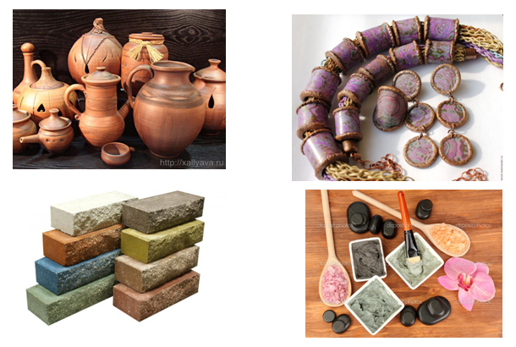

На заключительном этапе исследования попробовали слепить изделие из глины самостоятельно. Известно, что для изготовления дымковских игрушек так же используют глину. Игрушки делаются из местной красной глины, затем обжигаются, грунтуются белилами. Потом на них наносится яркий узор. В детском саду вместе с воспитателем слепили из глины фигурку оленя.
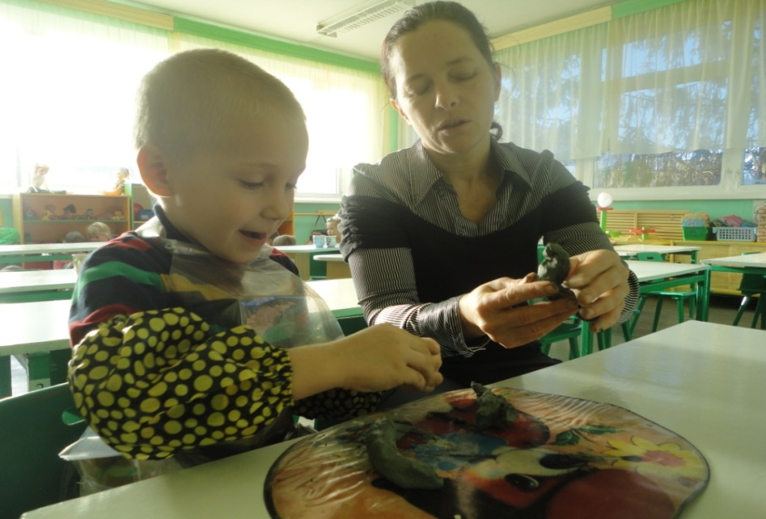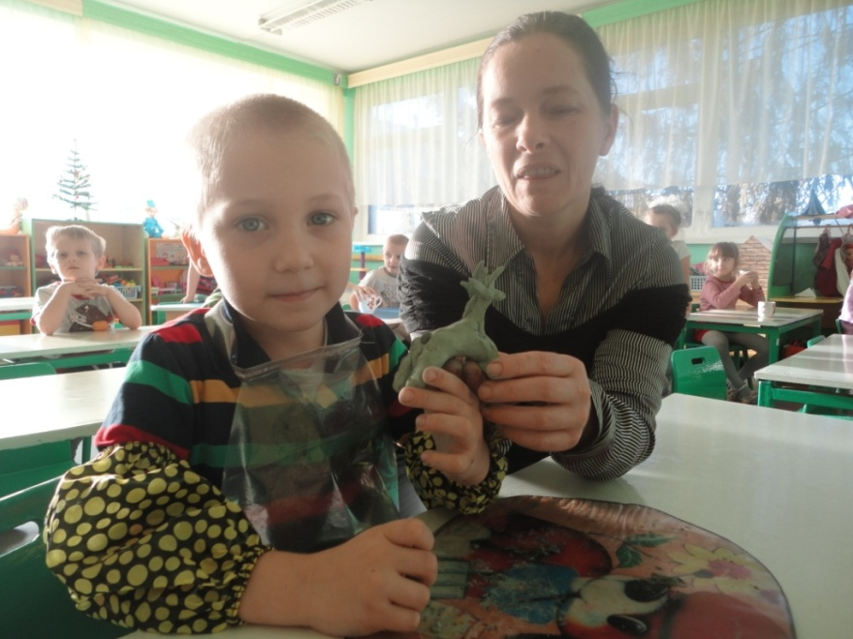

Своими знаниями о глине Артём поделился с ребятами группы и провел опрос, есть ли у них дома изделия из глины. У 7- ми ребят такие изделия были, и он попросил принести их для выставки глиняных изделий.
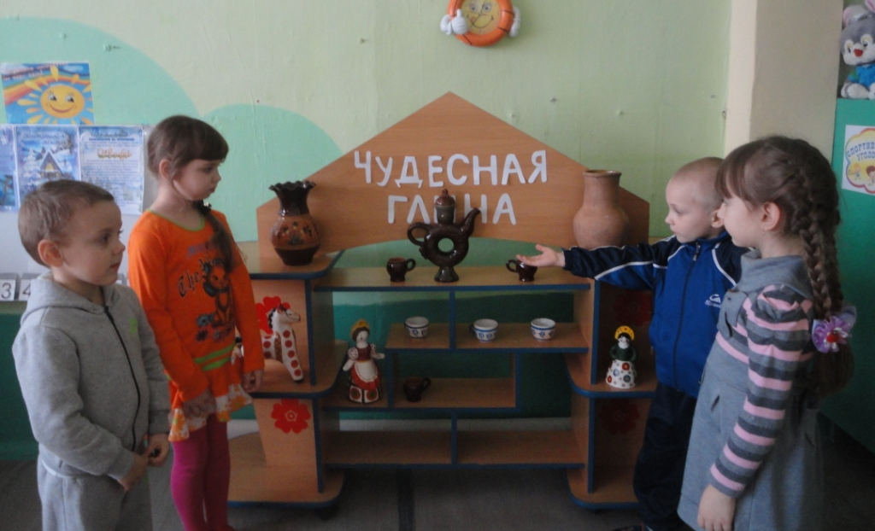
Вывод. Гипотеза исследования подтвердилась. Использование глины необходимо для жизни человека. После всех проведённых поисков, многое узнали о казалось бы маленьком и незначительном комочке. Теперь мы точно знаем, какое значительное место занимает в жизни человека глина. Так, из мельчайших комочков состоит наша прекрасная планета и в наших силах сохранить её такой же, нужно только бережно относиться к природе родной земли и в меру потребности использовать её ресурсы!

